รายงานผลการปฏิบัติสถานีตำรวจภูธรบ้านไร่
งานป้องกันปราบปราม

ประจำเดือน มีนาคม ๒๕๖๘
วันที่ ๒๗ มีนาคม ๒๕๖๘ เวลา ๑๘.๐๐ น.
ภายใต้การอำนวยการของ พ.ต.อ.ณัฐพล บุบผะศิริ ผกก.สภ.บ้านไร่ ,พ.ต.ท.ชัชวิทย์ จันทร์เจาะ รอง ผกก.ป.สภ.บ้านไร่ ,พ.ต.ท.วานิต ดอกผึ้ง สวป.สภ.บ้านไร่
สายตรวจตำบลราวต้นจันทร์ ร่วมกับ สายตรวจตำบลบ้านซ่าน พร้อม อส.ตร.4นาย อำนวยความสะดวกการจราจร งานประจำปี หลวงพ่อขาว หลวงพ่อสามพี่น้อง ณ วัดบ้านซ่าน
วันที่ ๑๕ พฤศจิกายน ๒๕๖๖ เวลา ๐๙.๐๐ น.พ.ต.ท.วานิต ดอกผึ้ง สวป.สภ.บ้านไร่ ออกบรรยายให้ความรู้ด้านกฎหมายและการป้องกันอาชญากรรมด้วยตนเอง ให้กับชาวบ้านหมู่ ๒ ต.ราวต้นจันทร์ อ.ศรีสำโรง จว.สุโขทัย

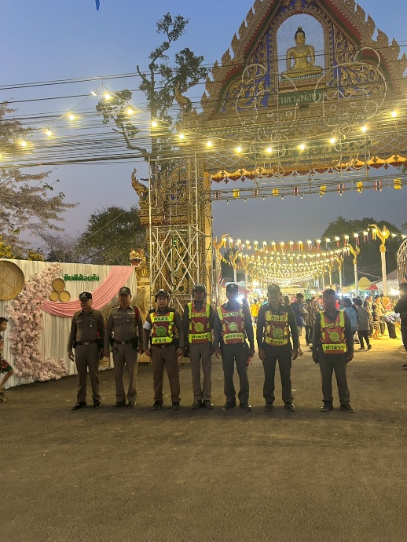

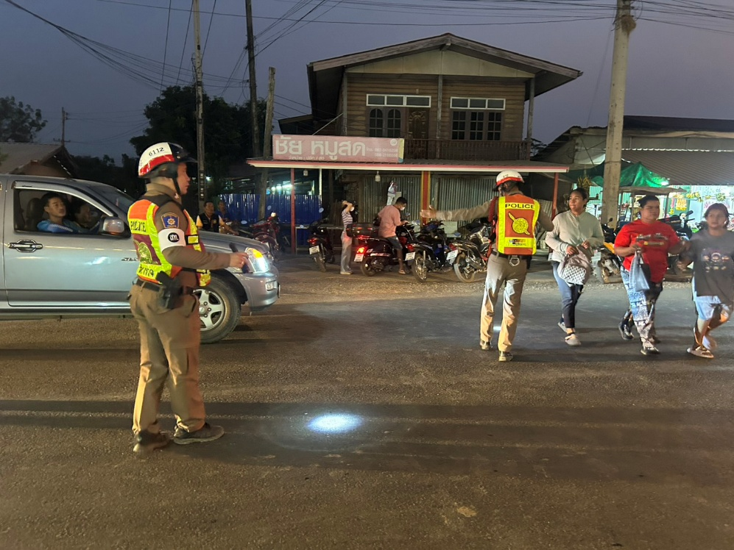

วันที่ ๒๘ มีนาคม ๒๕๖๘ เวลา ๑๙.๐๐ น.
ภายใต้การอำนวยการของ พ.ต.อ.ณัฐพล บุบผะศิริ ผกก.สภ.บ้านไร่ ,พ.ต.ท.ชัชวิทย์ จันทร์เจาะ รอง ผกก.ป.สภ.บ้านไร่ ,พ.ต.ท.วานิต ดอกผึ้ง สวป.สภ.บ้านไร่
สายตรวจรถยนต์และเจ้าหน้าที่ตำรวจ สภ.บ้านไร่ ร.ต.อ.สนั่น อยู่ชิด สว.สส.สภ.บ้านไร่ ได้ปล่อยแถวตรวจอุปกรณ์เครื่องแต่งกาย ดูแลความปลอดภัย งานประจำปี หลวงพ่อขาว หลวงพ่อสามพี่น้อง ณ วัดบ้านซ่าน

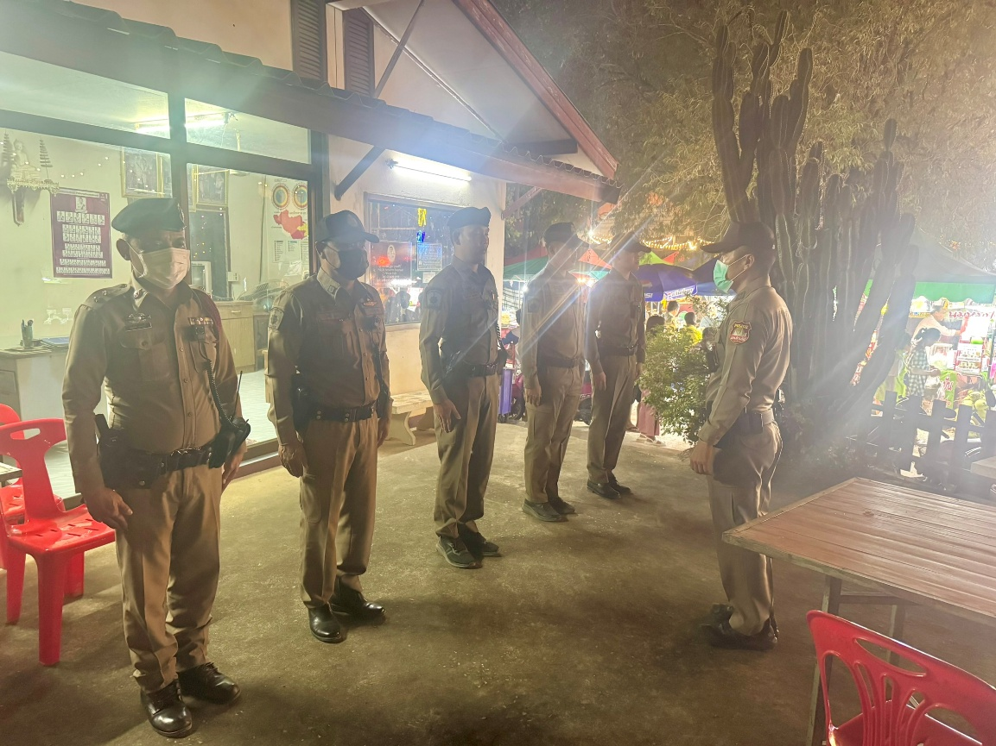

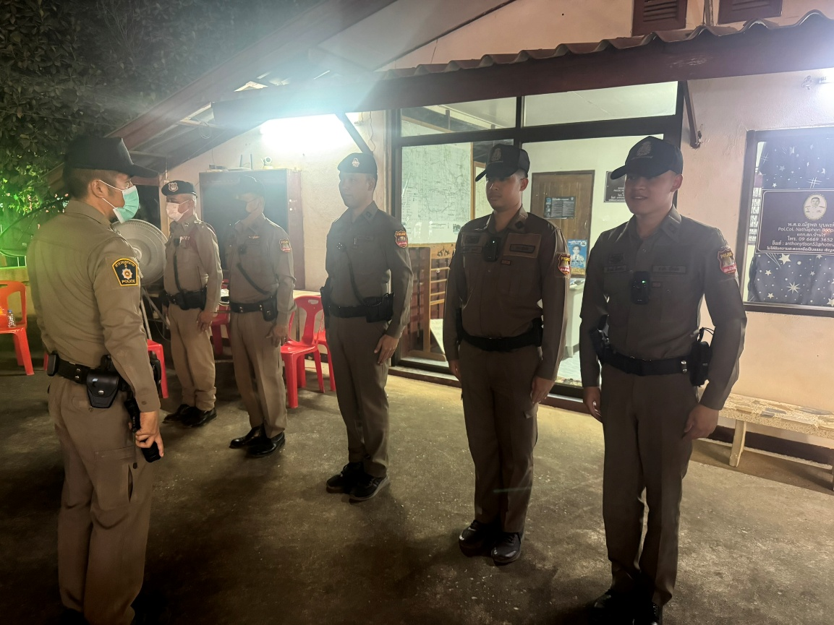

วันที่ ๒๗ มีนาคม ๒๕๖๘ เวลา ๐๖.๐๐ น.
ภายใต้การอำนวยการของ พ.ต.อ.ณัฐพล บุบผะศิริ ผกก.สภ.บ้านไร่ ,พ.ต.ท.ชัชวิทย์ จันทร์เจาะ รอง ผกก.ป.สภ.บ้านไร่ ,พ.ต.ท.วานิต ดอกผึ้ง สวป.สภ.บ้านไร่
สายตรวจตำบลราวต้นจันทร์ ร่วมกับ สายตรวจตำบลบ้านซ่าน พร้อม อส.ตร.4นาย อำนวยความสะดวกการจราจร แห่บายศรีบวงสรวง หลวงพ่อขาว หลวงพ่อสามพี่น้อง จาก ม.3 ต.ราวต้นจันทร์ มา วัดบ้านซ่าน

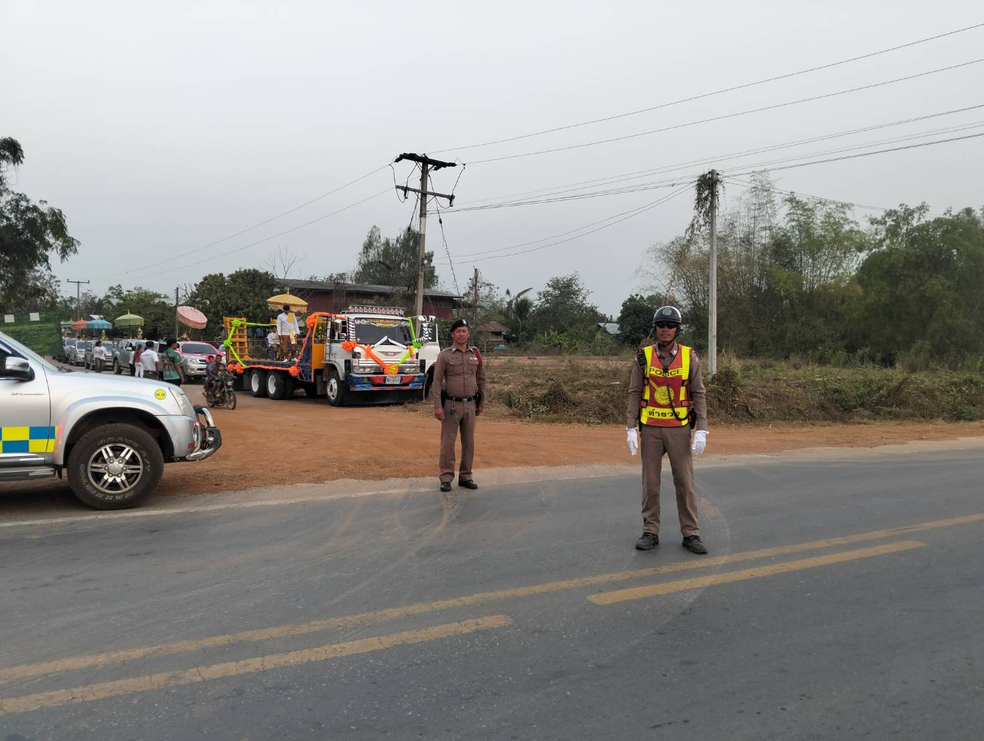

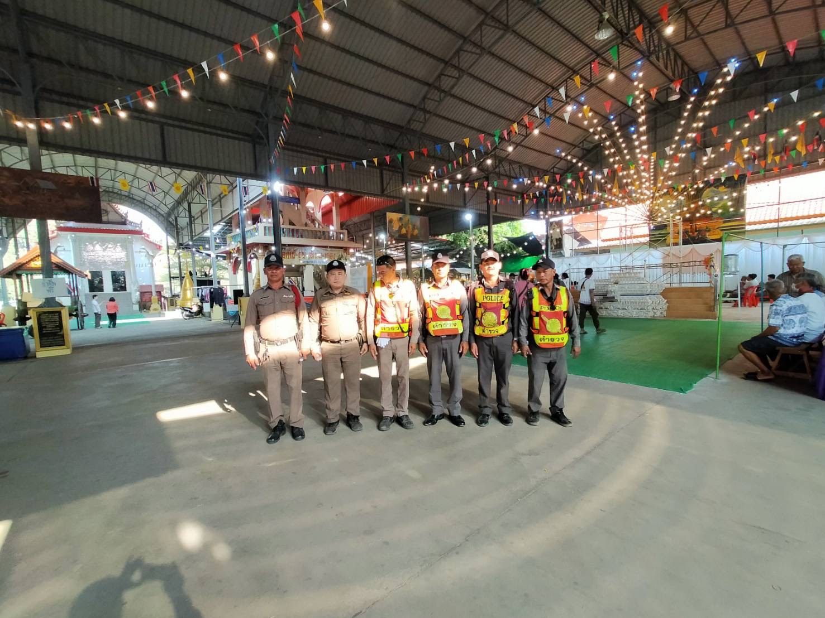

ภาพผลงานการปฏิบัติสายงานสอบสวนเดือนมีนาคม ๒๕๖8

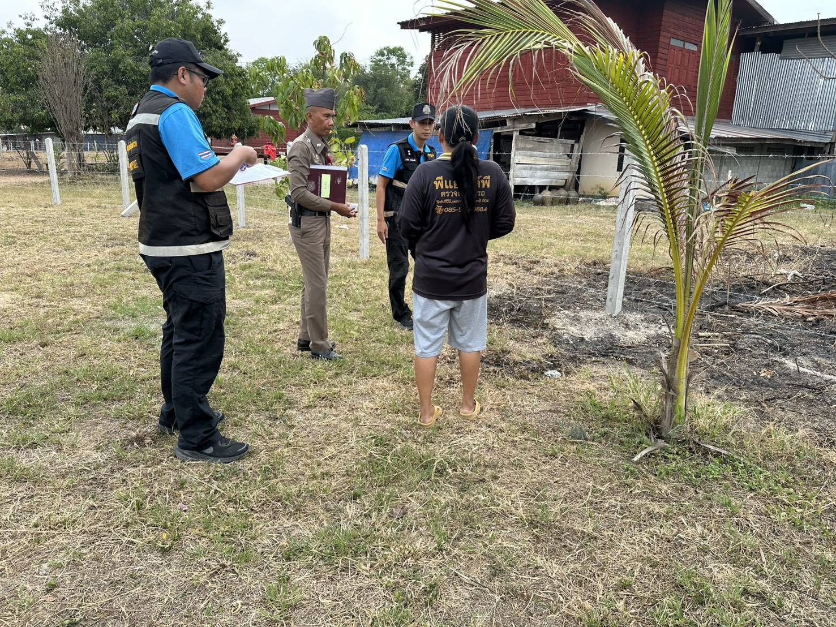

เมื่อวันที่ 21 มีนาคม 2568 เวลาประมาณ 10.00 น. ร.ต.อ.คนึง อินสุนทร รอง สว.(สอบสวน)สภ.บ้านไร่ ทำหน้าที่ พงส.เวร พร้อมเจ้าหน้าที่ตำรวจพิสูจน์หลักฐานสุโขทัย และผู้เสียหาย ได้ตรวจที่เกิดเหตุวางเพลิง ที่ ม.5 ต.นาขุนไกร อ.ศรีสำโรง จ.สุโขทัย

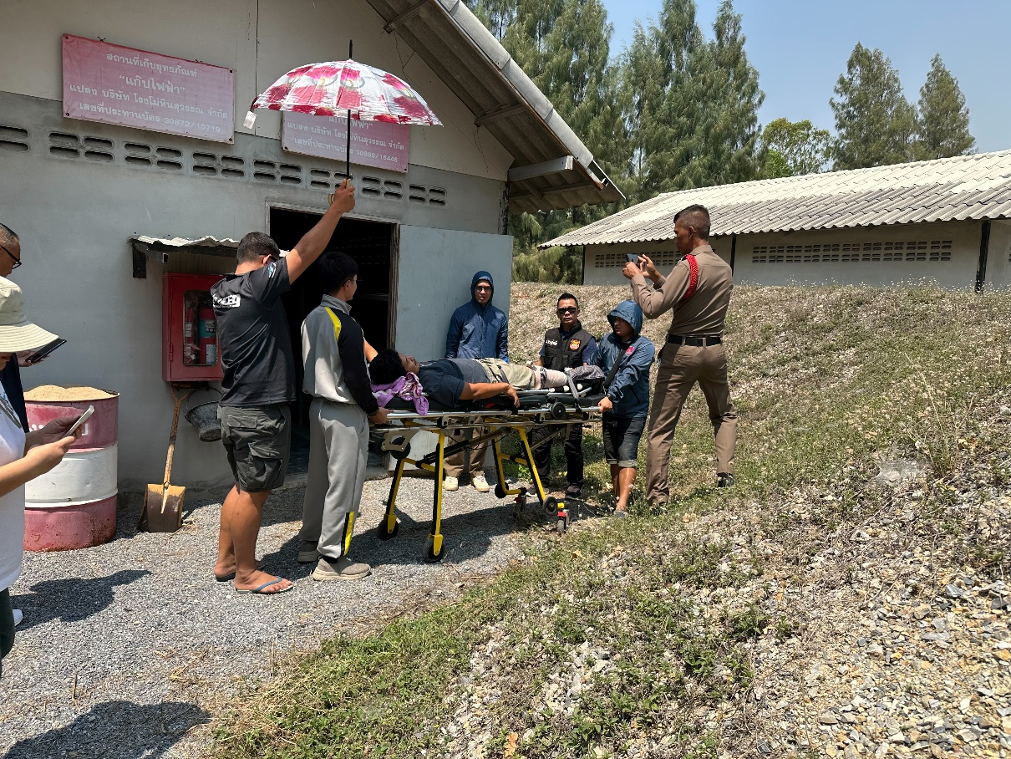

เมื่อวันที่ 25 มีนาคม 2568 เวลาประมาณ 13.00 น. ร.ต.อ.คนึง อินสุนทร รอง สว.(สอบสวน)สภ.บ้านไร่ พร้อมชุดสืบสวน ได้นำตัวผู้ต้องหาชาย ซึ่งถูกจับตามหมายจับและบาดเจ็บรถล้ม ทำแผนประกอบคำรับสารภาพกรณี ร่วมกับพวกก่อเหตุลักทรัพย์ เมื่อ 5-6 ต.ค.67 ที่โรงโม่หินสุวรรณ ม.8 ต.นาขุนไกร อ.ศรีสำโรง จ.สุโขทัย

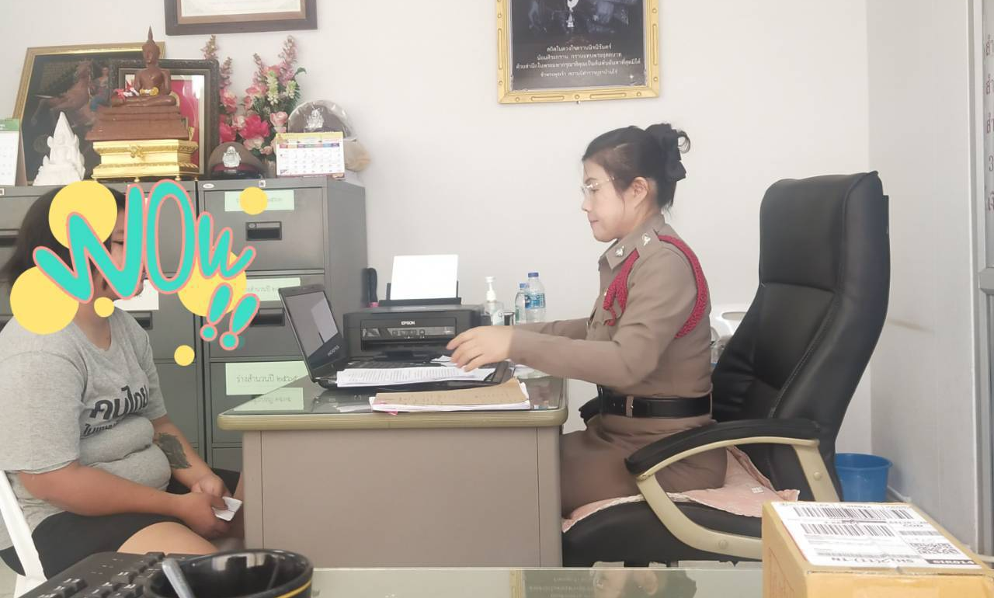

เมื่อวันที่ 28 มีนาคม 2568 เวลาประมาณ 14.00 น. พ.ต ท.หญิงพิมพ์ลภัส ปลื้มจิตร์ สว.(สอบสวน) สภ.บ้านไร่ ได้สอบสวนปากคำผู้เสียหาย คดีโดนทำร้ายร่างกาย ณ ห้องสอบสวน สภ.บ้านไร่

ภาพผลงานการปฏิบัติสายงานสืบสวนเดือนมีนาคม ๒๕๖๘
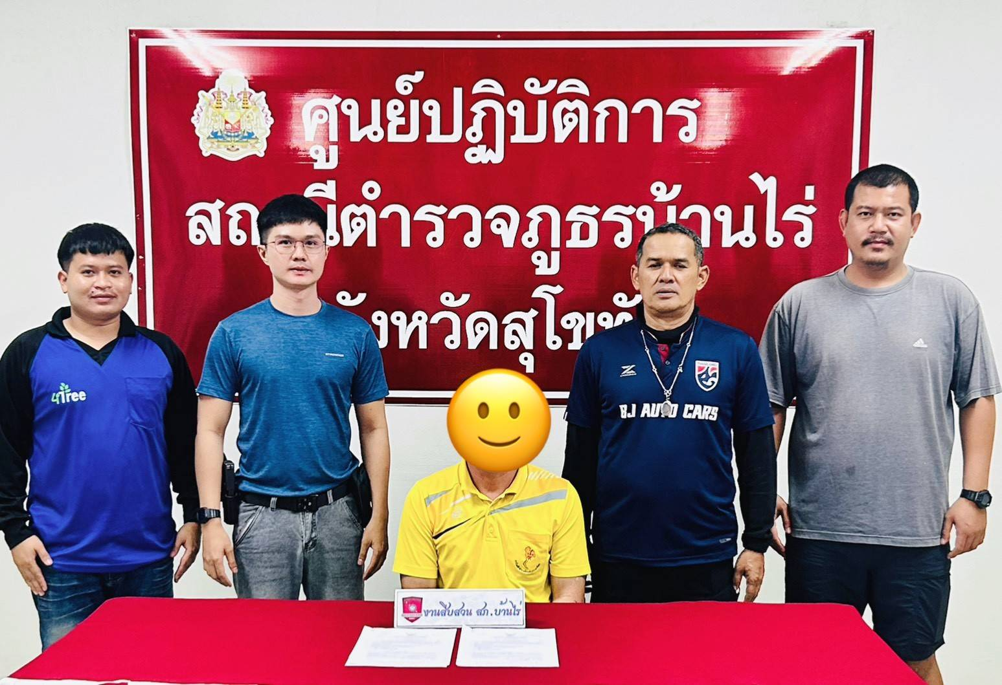

ภายใต้การอำนวยการของ พ.ต.อ.ณัฐพล บุบผะศิริ ผกก.สภ.บ้านไร่ ,พ.ต.ท.สมชายบุญมีจ้อย รอง ผกก.สส.ฯ เมื่อในวันที่ ๓ มีนาคม ๒๕๖๘ เวลา ๑๑.๐๐ น. ร.ต.ท.เสนาะ พุฒฤทธิ์ รอง สว.(ป.)ฯ กับพวกชุดสืบสวน ได้ควบคุมตัวผู้ต้องหาชาย ตามหมายจับ (เป็นหมายรับผิดชอบของสภ.บ้านไร่ จำนวน ๒ หมาย ) ในข้อหา” กระทำอนาจารเด็กอายุไม่เกินสิบสามปี โดยการขู่เข็ญด้วยประการใดๆ “ ที่ สภ.กันทรารมย์ เพื่อนำส่ง พงส.ดำเนินคดีตามกฎหมายต่อไป
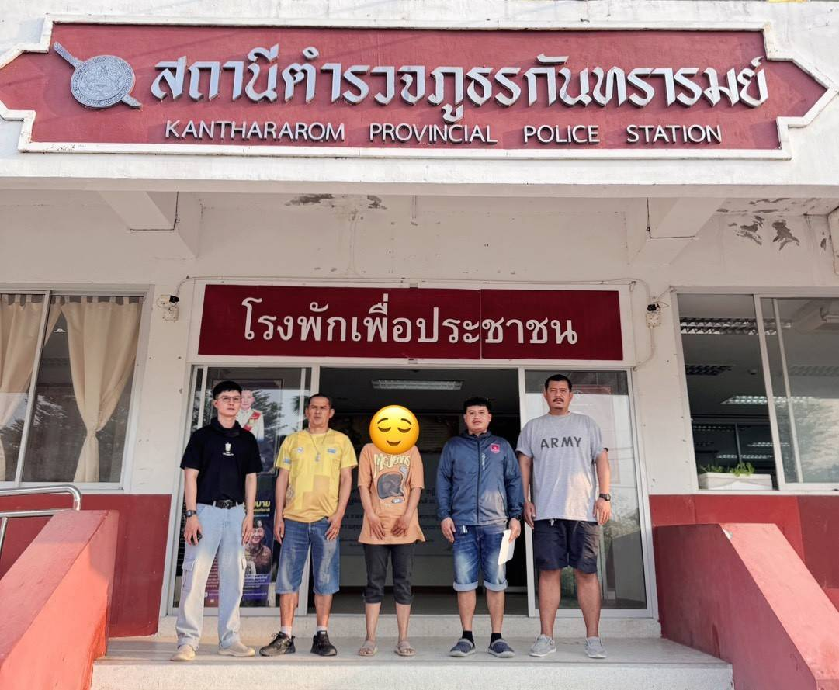

ภายใต้การอำนวยการของ พ.ต.อ.ณัฐพล บุบผะศิริ ผกก.สภ.บ้านไร่ ,พ.ต.ท.สมชายบุญมีจ้อย รอง ผกก.สส.ฯ เมื่อ ในวันที่ ๕ มีนาคม ๒๕๖๘ เวลา ๑๑.๐๐ น. ได้มอบหมายให้ ร.ต.ท.เสนาะ พุฒฤทธิ์ รอง สว.(ป.)ฯ กับพวกชุดสืบสวน ไปควบคุมตัวผู้ต้องหาหญิงตามหมายจับ (เป็นหมายรับผิดชอบของสภ.บ้านไร่) ในข้อหา” เป็นผู้สนับสนุนในการกระทำความผิดฐานฉ้อโกงประชาชน นำเข้าสู่ระบบคอมพิวเตอร์อันเป็นเท็จ ฯลฯ ที่ สภ.กันทรารมย์ เพื่อนำส่ง พงส.ดำเนินคดีตามกฎหมายต่อไป
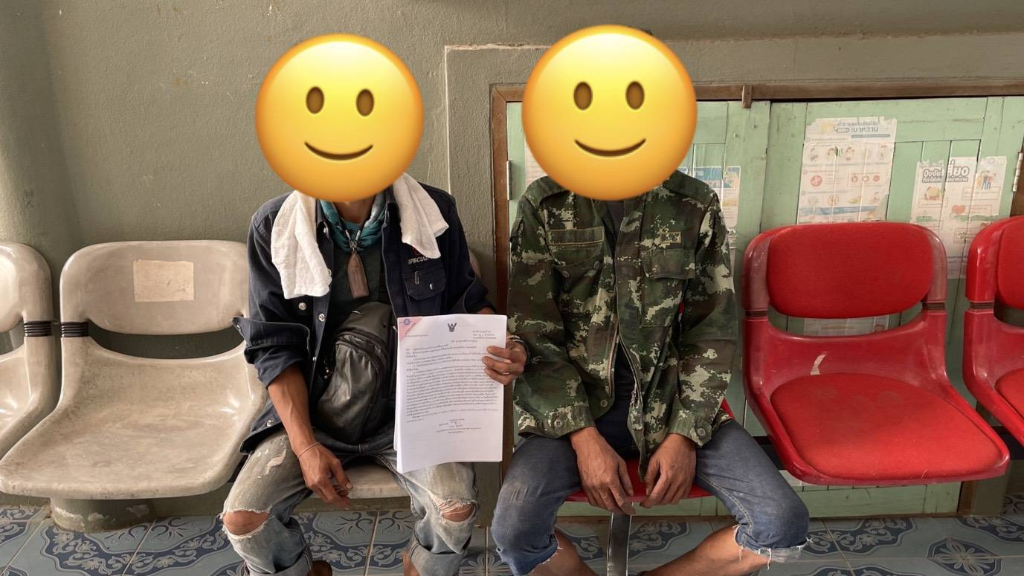

ภายใต้การอำนวยการของ พ.ต.อ.ณัฐพล บุบผะศิริ ผกก.สภ.บ้านไร่ ,พ.ต.ท.สมชายบุญมีจ้อย รอง ผกก.สส.ฯ เมื่อในวันที่ ๑๕ มีนาคม ๒๕๖๘ เวลา ๑๑.๐๐ น. ร.ต.ท.เสนาะ พุฒฤทธิ์ รอง สว.(ป.)ฯ กับพวกชุดสืบสวน ไปควบคุมตัวผู้ต้องหาชาย ๒ คน ซึ่งเสพยาเสพติด (ยาบ้า) ผลตรวจเป็นบวก สมัครใจรับการบำบัดฟื้นฟูต่อไป
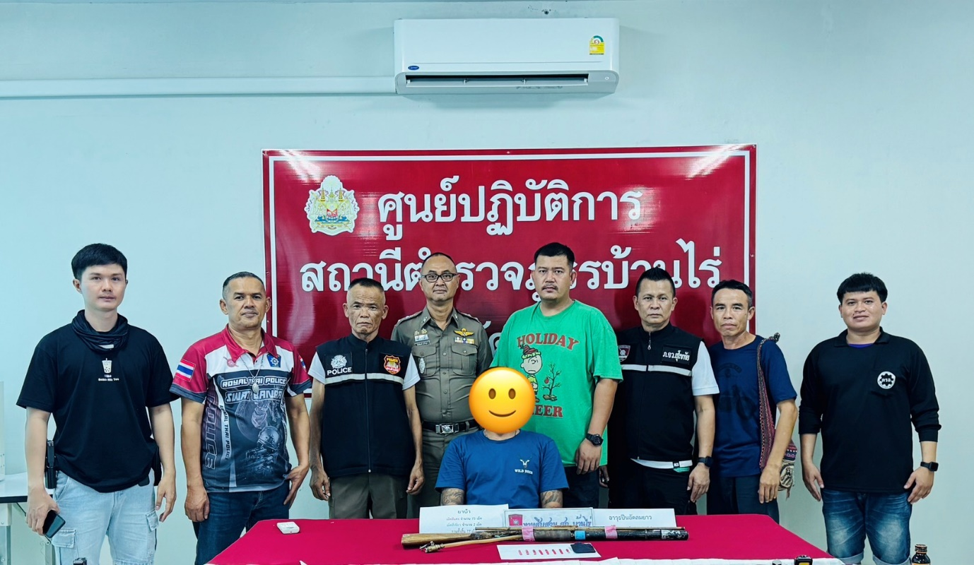
ภายใต้การอำนวยการของ พ.ต.อ.ณัฐพล บุบผะศิริ ผกก.สภ.บ้านไร่, พ.ต.ท.สมชาย บุญมีจ้อย รอง ผกก.สส.สภ.บ้านไร่
ชุดสืบสวน สภ.บ้านไร่ ได้นำหมายค้น ค้น บ้านเลขที่ 27 หมู่ 7 ต.บ้านไร่ อ.ศรีสำโรง จ.สุโขทัย เมื่อในวันที่ 17 มีนาคม 2568 เวลา 11.00 น. พบของกลาง 1.ยาเสพติด(ยาบ้า) จำนวน 77 เม็ด 2.อาวุธปืนอัดลมยาว ไม่มีหมายเลขทะเบียน จำนวน 1 กระบอก ตั้งข้อหา "จำหน่ายยาเสพติดให้โทษประเภท1(ยาบ้า)โดยการมีไว้เพื่อจำหน่าย โดยกระทำเพื่อการค้า" และ "มีอาวุธปืนไว้ในความครอบครองโดยไม่ได้รับอนุญาต" และ "เสพยาเสพติดให้โทษประเภท1(เมทแอมเฟตามีน)โดยผิดกฎหมาย"

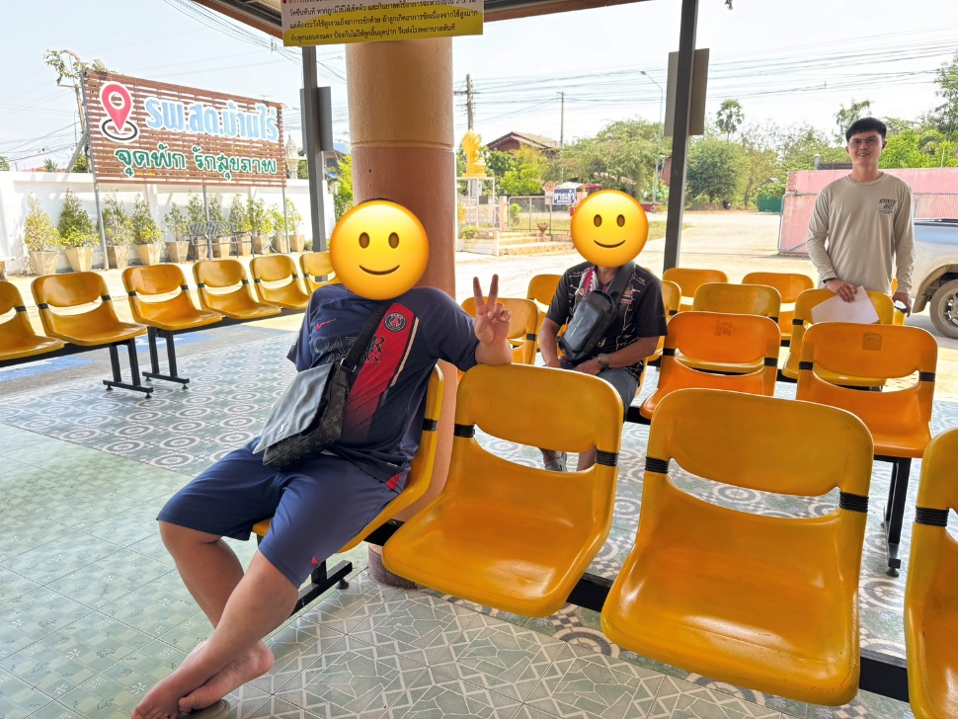
***ห้วงระดมกวาดล้าง ประจำเดือน มี.ค.68 ระหว่าง 14-20 มี.ค.68***
ภายใต้การอำนวยการของ พ.ต.อ.ณัฐพล บุบผะศิริ ผกก.สภ.บ้านไร่ ,พ.ต.ท.สมชายบุญมีจ้อย รอง ผกก.สส.ฯ เมื่อในวันที่ 19 มีนาคม 2568 เวลา 11.00 น. ร.ต.ท.เสนาะ พุฒฤทธิ์ รอง สว.(ป.)ฯ กับพวกชุดสืบสวน ไปควบคุมตัวผู้ต้องหาชาย ๒ คน ซึ่งเสพยาเสพติด (ยาบ้า) ผลตรวจเป็นบวก สมัครใจรับการบำบัดฟื้นฟูต่อไป
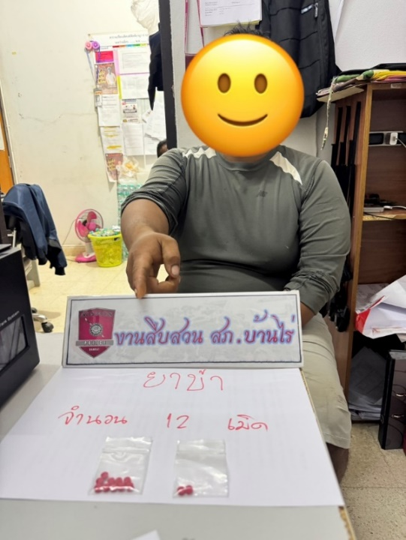
***ห้วงระดมกวาดล้าง ประจำเดือน มี.ค.68 ระหว่าง 14-20 มี.ค.68***
เมื่อวันที่ 17 มี.ค. 68 เวลา15.00 น. พ.ต.ท.สมชาย บุญมีจ้อย รอง ผกก.สส.สภ.บ้านไร่ พร้อมชุดสืบสวน จับกุมผู้ต้องหาพร้อมด้วยของกลาง 1.ยาบ้า จำนวน 12 เม็ด 2.โทรศัพท์มือถือยี่ห้อออปโป้ จำนวน 1 เครื่อง
โดยกล่าวหาว่า "มียาเสพติดให้โทษประเภท1(ยาบ้า)ไว้ในครอบครองโดยผิดกฎหมาย" และ "ลักลอบเล่นการพนันออนไลน์(สล็อต)โดยไม่ได้รับอนุญาต" และ "เสพยาเสพติดให้โทษประเภท1(เมทแอมเฟตามีน)โดยผิดกฎหมาย"

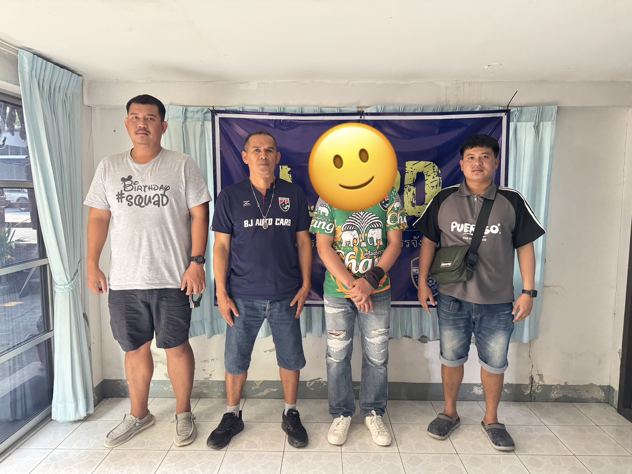
ห้วงระดมปิดล้อมตรวจค้นจับกุมกวาดล้างอาชญากรรม หมายจับและอาวุธปืน ในห้วงก่อนเทศกาลสงกรานต์ ประจำปี 2568 ระหว่างวันที่ 21 - 30 มี.ค. 68
เมื่อวันที่ 21 มี.ค. 68 เวลา 14.00 น.พ.ต.ท.สมชาย บุญมีจ้อย รอง ผกก.สส.สภ.บ้านไร่ พร้อมชุดสืบสวน สภ.บ้านไร่ ไได้จับกุมตัวผู้ต้องหาชาย เป็นบุคคลตามหมายจับของศาลจังหวัดสุโขทัย หมายจับที่ 87/2568 ลงวันที่ 7 มี.ค. 2568 (เป็นหมายรับผิดชอบของ สภ.บ้านไร่) ซึ่งต้องหาว่ากระทำความผิดฐาน “เป็นผู้สนับสนุนในการกระทำความผิดฐานฉ้อโกงประชาชน ฯลฯ
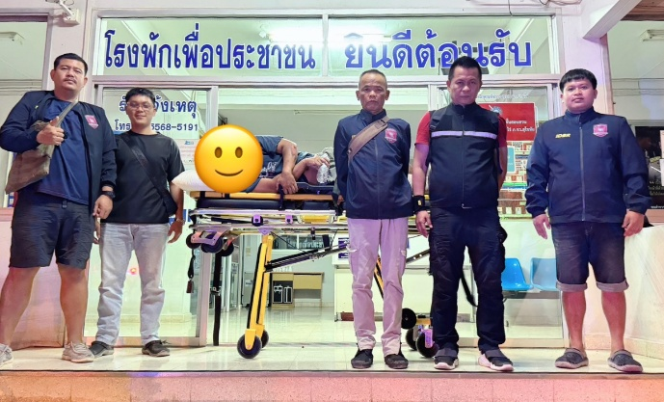
ห้วงระดมปิดล้อมตรวจค้นจับกุมกวาดล้างอาชญากรรม หมายจับและอาวุธปืน ในห้วงก่อนเทศกาลสงกรานต์ ประจำปี 2568 ระหว่างวันที่ 21 - 30 มี.ค. 68
เมื่อวันที่ 26 มี.ค. 68 เวลา 22.00 น. พ.ต.ท.สมชาย บุญมีจ้อย รอง ผกก.สส.สภ.บ้านไร่ พร้อมชุดสืบสวน สภ.บ้านไร่ ได้จับกุมตัวผู้ต้องหาชาย เป็นบุคคลตามหมายจับของศาลจังหวัดสุโขทัย หมายจับที่ 55/2568 ลงวันที่ 18 กุมภาพันธ์ 2568 (เป็นหมายรับผิดชอบของ สภ.บ้านไร่)
ซึ่งต้องหาว่ากระทำความผิดฐาน “ร่วมกันลักทรัพย์ในเวลากลางคืน โดยกระทำความผิดตั้งแต่สองคนขึ้นไปโดย ฯลฯ”

ภาพผลงานปฏิบัติสายงานจราจร เดือน มีนาคม 2568
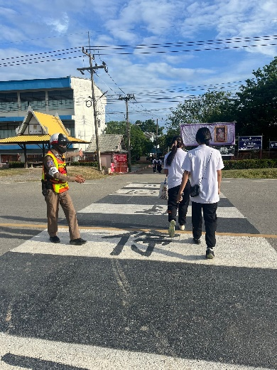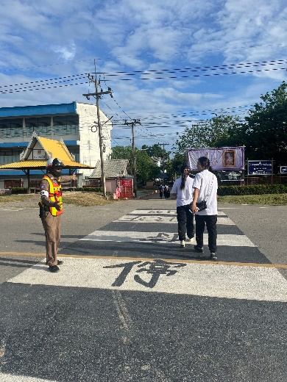
เมื่อวันที่ 3 มีนาคม 2568 เวลา 07.00 น. พ.ต.อ.ณัฐพล บุบผะศิริ ผกก สภ.บ้านไร่ ได้มอบหมายให้ ด.ต.สรรทวุฒิ กลางวงษ์ฯ ชุดสายตรวจจราจร อำนวยความสะดวกการจราจร และกวดขันวินัยจราจร บริเวณหน้าโรงเรียนบ้านไร่พิทยาคม
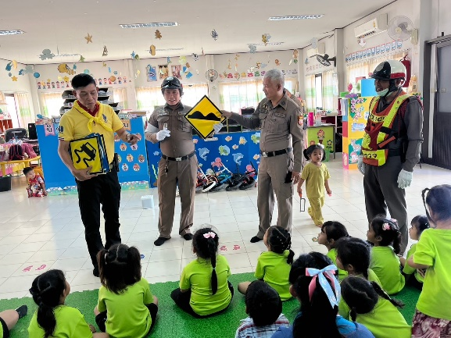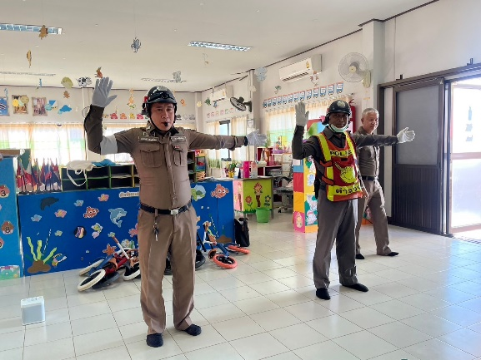
เมื่อวันที่ 3 มีนาคม 2568 เวลา 13.30 น. พ.ต.อ.ณัฐพล บุบผะศิริ ผกก สภ.บ้านไร่ ได้มอบหมายให้ ด.ต.สรรทวุฒิ กลางวงษ์ฯ ชุดสายตรวจจราจร อบรมให้ความรู้เกี่ยวกับกฎหมายจราจร ณ โรงเรียนบ้านไร่สลากกินแบ่ง ต.บ้านไร่ อ.ศรีสำโรง จ.สุโขทัย

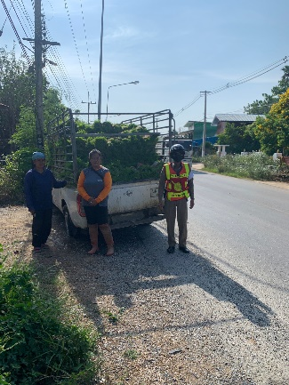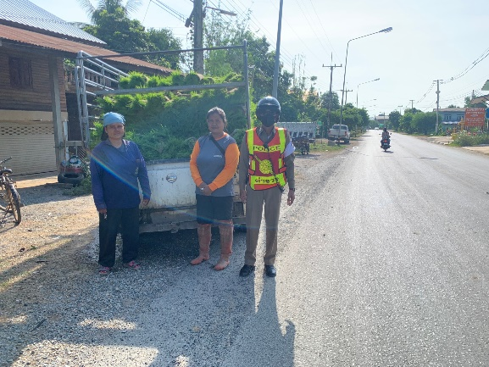
เมื่อวันที่ 21 มีนาคม 2568 เวลา 08.30 น. พ.ต.อ.ณัฐพล บุบผะศิริ ผกก สภ.บ้านไร่ ได้มอบหมายให้ ด.ต.สรรทวุฒิ กลางวงษ์ฯ อำนวยความสะดวกการจราจร และกวดขันวินัยจราจร พบ ประชาชน ขอ ว.7 ได้ทำการช่วยเหลือประชาชนรถยนต์เสีย ม.1 ต.บ้านซ่าน อ.ศรีสำโรง จ.สุโขทัย

ภาพผลงานการปฏิบัติสายงานอำนวยการเดือน มีนาคม ๒๕๖๘
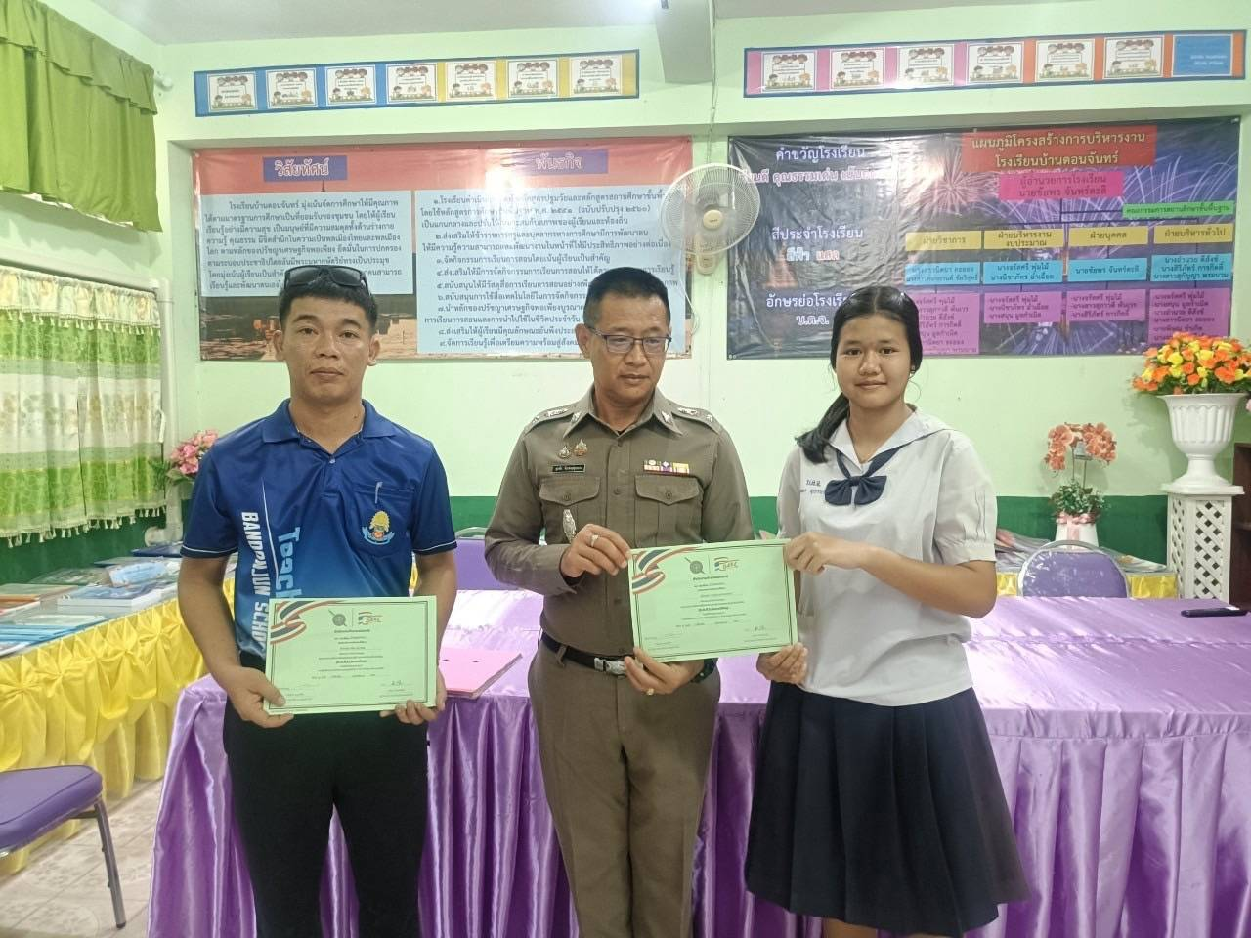

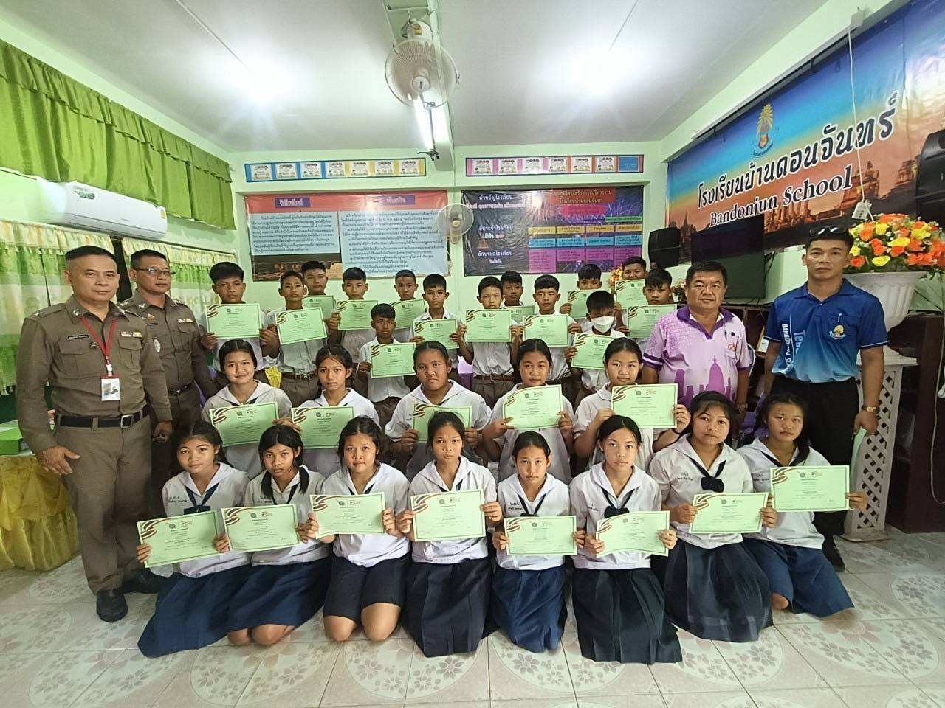

ภายใต้การอำนวยการของ พ.ต.อ.ณัฐพล บุบผะศิริ ผกก.สภ.บ้านไร่ ในวันที่ ๑๒ มีนาคม ๒๕๖๘ เวลา ๑๐.๐๐ น. ได้มอบหมายให้ พ.ต.ท.ศุภชัย จิระพงษ์สุวรรณ สว.อก.สภ.บ้านไร่ และด.ต.ถนอมศักดิ์ คงประจักษ์ ผบ.หมู่ งานป้องกันปราบปราม สภ.บ้านไร่ (ทำหน้าที่ครูแดร์) เป็นตัวแทนมอบใบประกาศนียบัตร ที่ผ่านการอบรมโครงการต่อต้านการใช้ยาเสพติด ให้กับครูและนักเรียน รร.ดอนจันทร์ ต.บ้านไร่ อ.ศรีสำโรง จ.สุโขทัย จำนวน ๒๔ คน

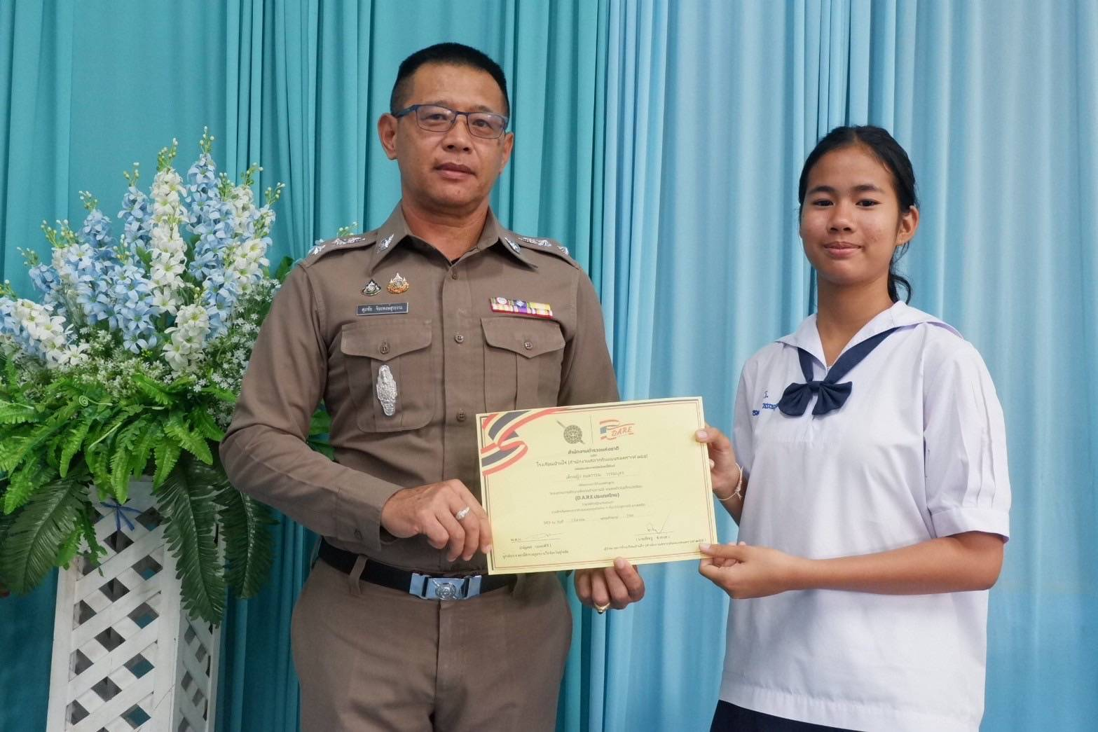

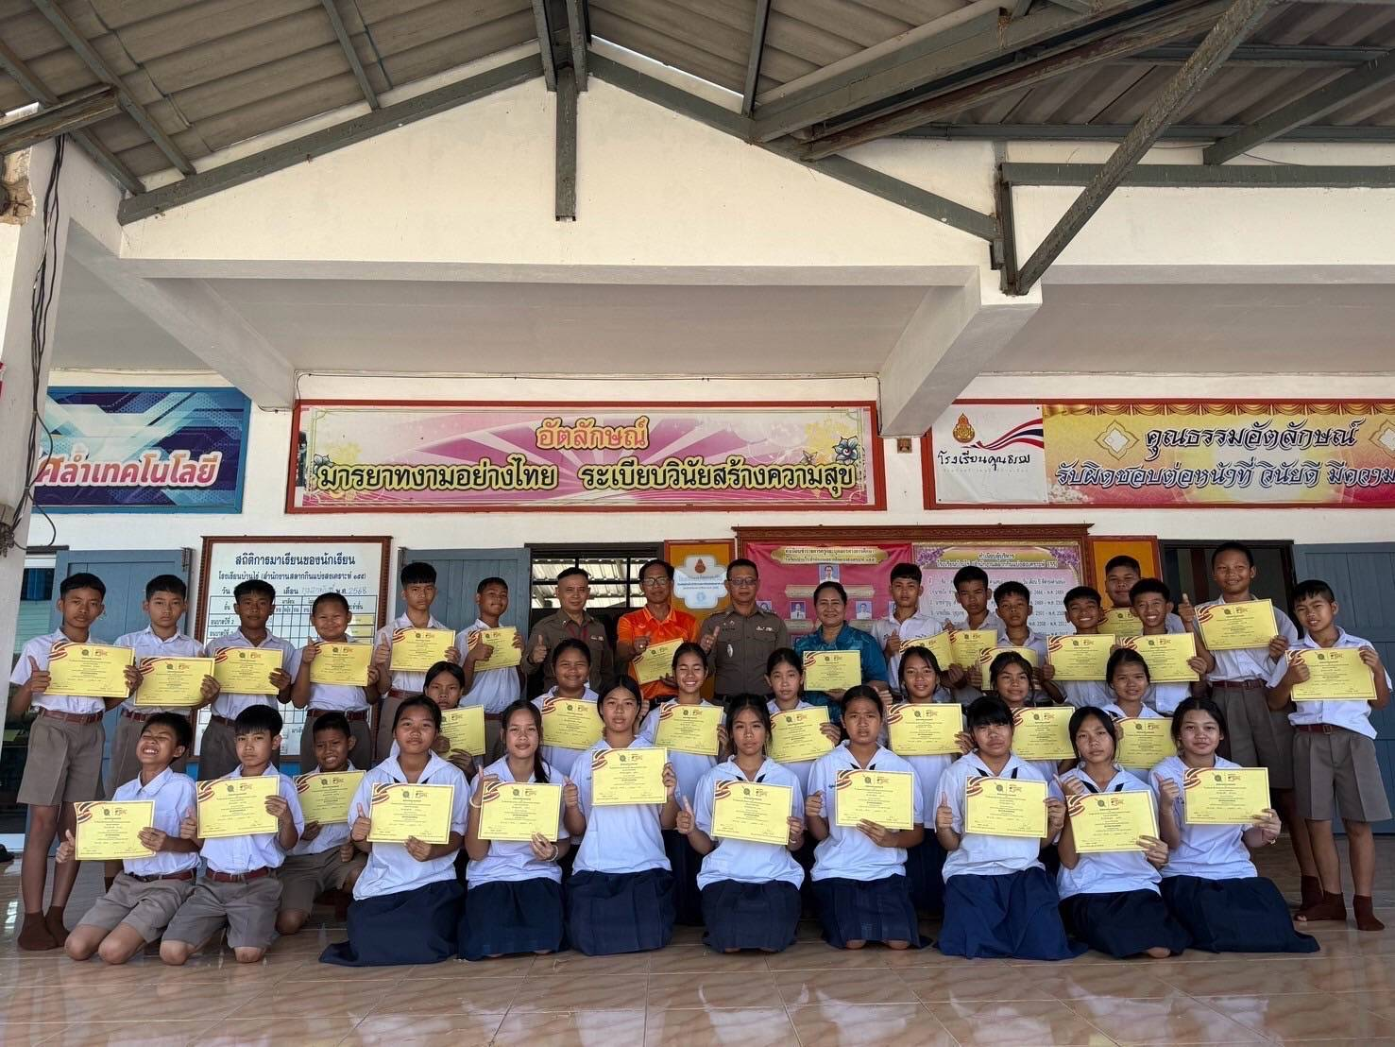

ภายใต้การอำนวยการของ พ.ต.อ.ณัฐพล บุบผะศิริ ผกก.สภ.บ้านไร่ ในวันที่ ๑๓ มีนาคม ๒๕๖๘ เวลา ๑๑.๐๐ น. ได้มอบหมายให้ พ.ต.ท.ศุภชัย จิระพงษ์สุวรรณ สว.อก.สภ.บ้านไร่ และด.ต.ถนอมศักดิ์ คงประจักษ์ ผบ.หมู่ งานป้องกันปราบปราม สภ.บ้านไร่ (ทำหน้าที่ครูแดร์) เป็นตัวแทนมอบใบประกาศนียบัตร ที่ผ่านการอบรมโครงการต่อต้านการใช้ยาเสพติด ให้กับครูและนักเรียน รร.บ้านไร่(สำนักงานสลากกินแบ่ง ๑๕๕) ต.บ้านไร่ อ.ศรีสำโรง จ.สุโขทัย จำนวน ๓๒ คน

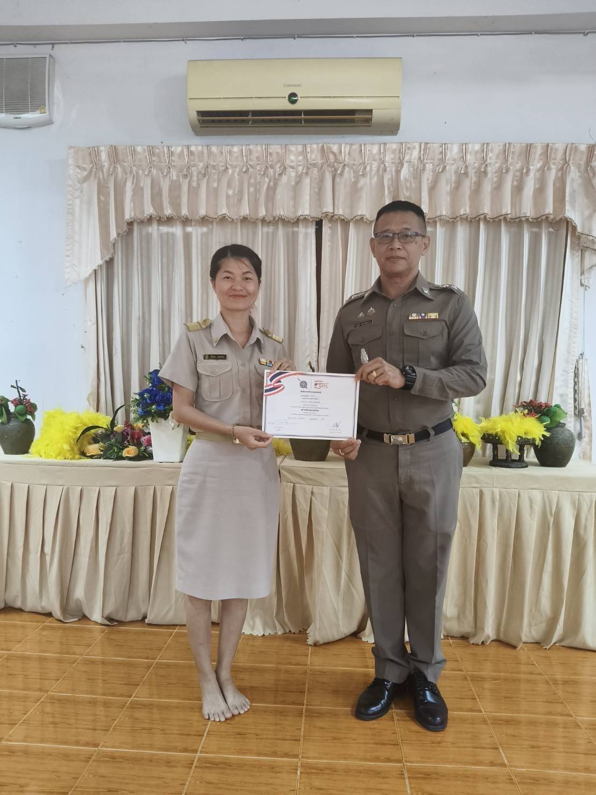

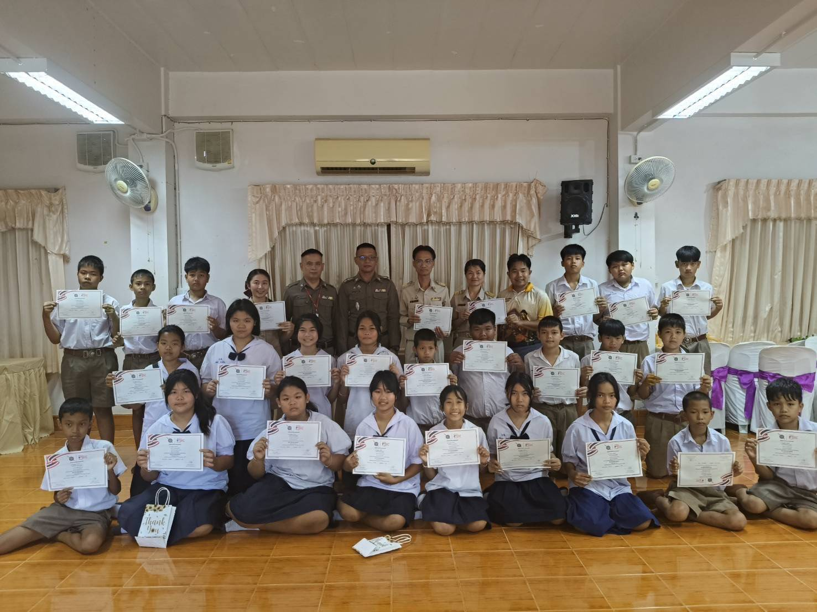

ภายใต้การอำนวยการของ พ.ต.อ.ณัฐพล บุบผะศิริ ผกก.สภ.บ้านไร่ ในวันที่ ๑๗ มีนาคม ๒๕๖๘ เวลา ๑๑.๐๐ น. ได้มอบหมายให้ พ.ต.ท.ศุภชัย จิระพงษ์สุวรรณ สว.อก.สภ.บ้านไร่ และด.ต.ถนอมศักดิ์ คงประจักษ์ ผบ.หมู่ งานป้องกันปราบปราม สภ.บ้านไร่ (ทำหน้าที่ครูแดร์) เป็นตัวแทนมอบใบประกาศนียบัตร ที่ผ่านการอบรมโครงการต่อต้านการใช้ยาเสพติด ให้กับครูและนักเรียน รร.บ้านซ่าน ต.บ้านซ่าน อ.ศรีสำโรง จ.สุโขทัย จำนวน ๒๔ คน

